LSTM VaR预测结果报告

实验基本信息
模型类型: LSTM (长短期记忆网络)
数据: SPY股票数据
训练/验证/测试比例: 60%/20%/20%
窗口大小: 21天

各置信水平结果

置信水平 α = 0.1

训练过程损失曲线
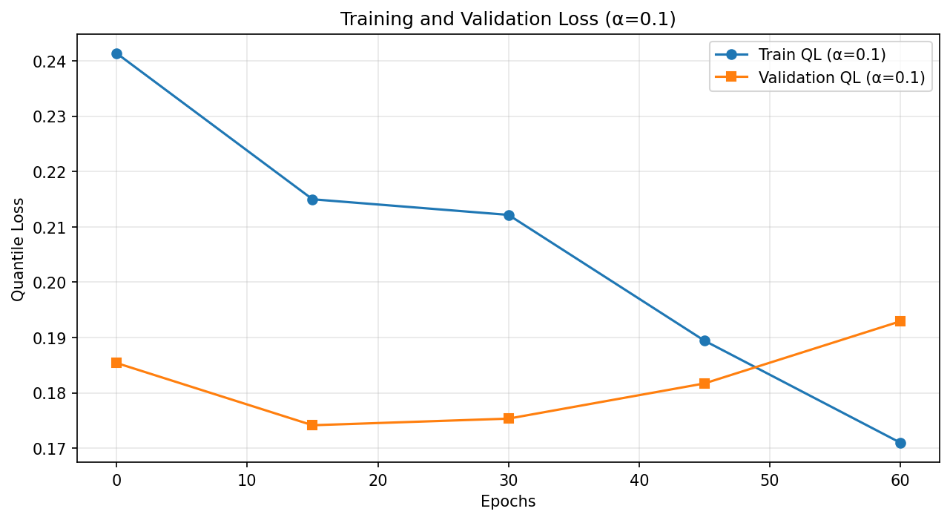
图: α=0.1 的训练和验证损失曲线

测试集预测结果
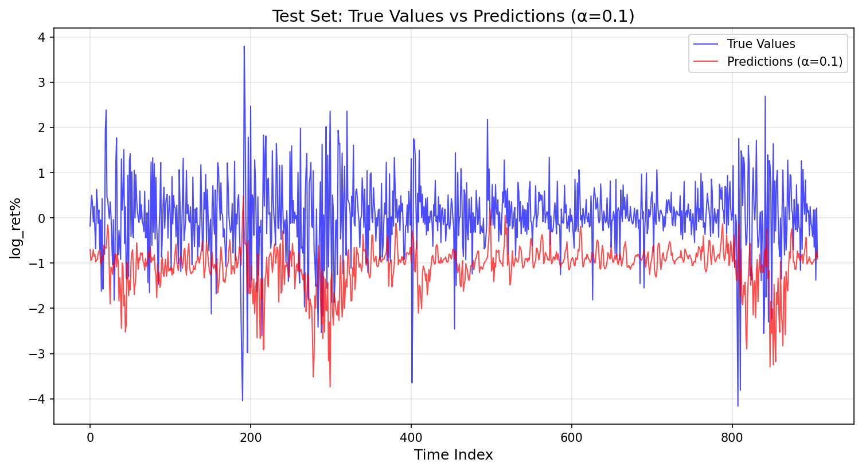
图: α=0.1 的测试集预测结果

统计检验结果
检验项目 | 结果
DQ检验 | 统计量: 7.4946, p值: 0.0000, 结果: 未通过 (p ≤ 0.05)
Kupiec检验 | 失败率: 0.0816 (预期: 0.1000), LR统计量: 3.6224, p值: 0.0570, 结论: 模型接受

模型性能总结
测试集损失: 0.161544
DQ检验结果: 未通过 (p ≤ 0.05)
Kupiec检验结论: 模型接受

置信水平 α = 0.05

训练过程损失曲线
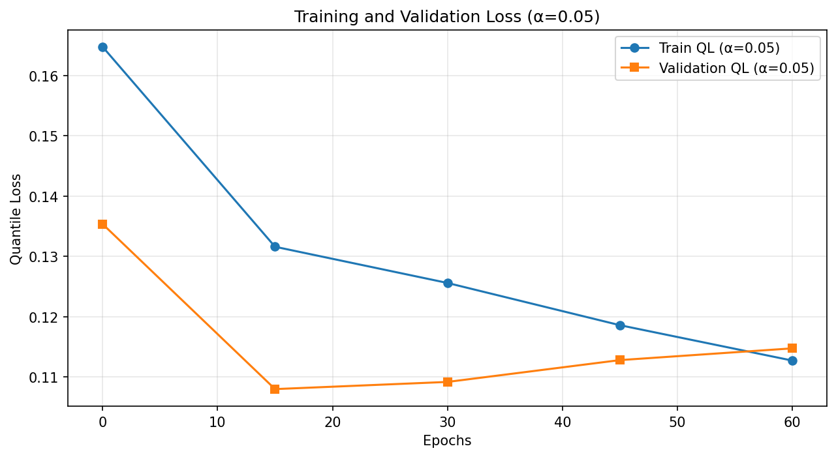
图: α=0.05 的训练和验证损失曲线

测试集预测结果
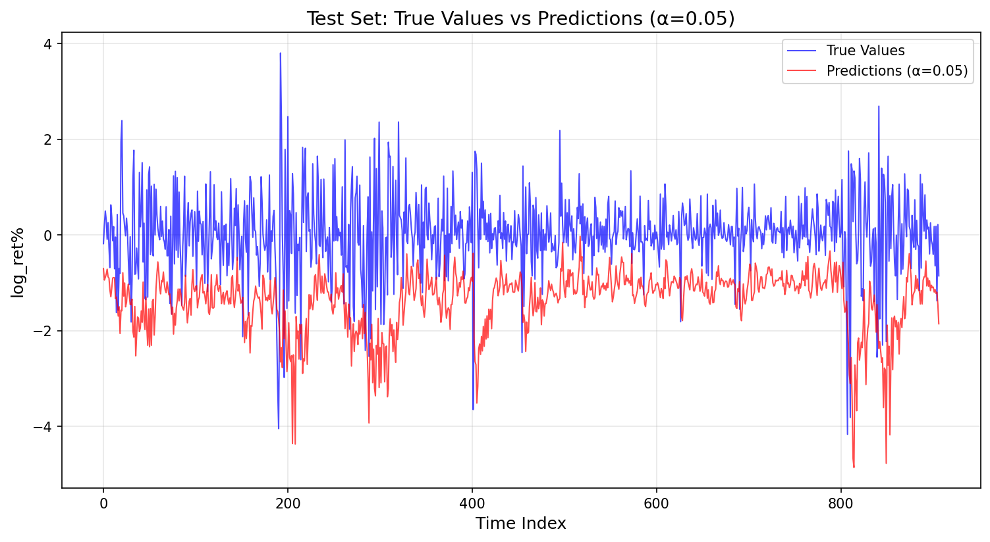
图: α=0.05 的测试集预测结果

统计检验结果
检验项目 | 结果
DQ检验 | 统计量: 1.8512, p值: 0.1170, 结果: 通过 (p > 0.05)
Kupiec检验 | 失败率: 0.0397 (预期: 0.0500), LR统计量: 2.1770, p值: 0.1401, 结论: 模型接受

模型性能总结
测试集损失: 0.094915
DQ检验结果: 通过 (p > 0.05)
Kupiec检验结论: 模型接受

置信水平 α = 0.01

训练过程损失曲线
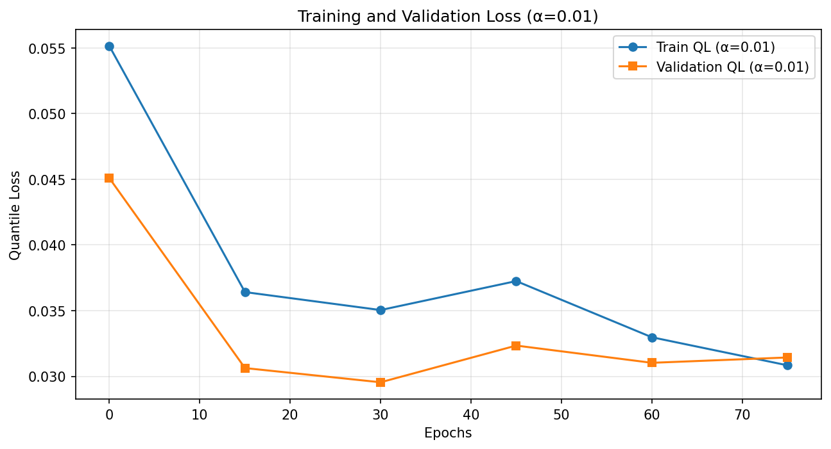
图: α=0.01 的训练和验证损失曲线

测试集预测结果
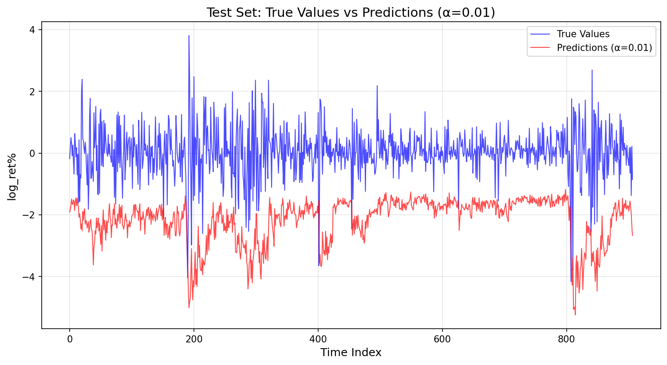
图: α=0.01 的测试集预测结果

统计检验结果
检验项目 | 结果
DQ检验 | 统计量: 18.2266, p值: 0.0000, 结果: 未通过 (p ≤ 0.05)
Kupiec检验 | 失败率: 0.0121 (预期: 0.0100), LR统计量: 0.3885, p值: 0.5331, 结论: 模型接受

模型性能总结
测试集损失: 0.029035
DQ检验结果: 未通过 (p ≤ 0.05)
Kupiec检验结论: 模型接受

总体总结
α | 测试集损失 | DQ统计量 | DQ p值 | DQ通过 | Kupiec失败率 | Kupiec结论
0.1 | 0.161544 | 7.4946 | 0.0000 | 否 | 0.0816 | 模型接受
0.05 | 0.094915 | 1.8512 | 0.1170 | 是 | 0.0397 | 模型接受
0.01 | 0.029035 | 18.2266 | 0.0000 | 否 | 0.0121 | 模型接受

